atitit 性能提升之道.docx

[1. 性能的几个指标主要是响应时间（Response time） 2．吞吐量（Throughput） 3](#_Toc24148)

[2. 性能提升的5个原则与性能提升模型 3](#_Toc1547)

[2.1. 分类优先级，与分区域，减少要操作或提取的内容与范围 3](#_Toc30161)

[2.2. div分而治之 聚沙成塔 分布式 并发 3](#_Toc11252)

[2.3. 大力提升单体处理能力 3](#_Toc2714)

[2.4. 异步 提升快组件与慢组件的同步模式，防止快速组件等待慢速组件 4](#_Toc30504)

[2.5. Cache法 空间换时间大法 “凡是看得见的,都是暂时的,只有看不见的,才是永远的 4](#_Toc13543)

[2.6. Hybrid 混合综合模式 4](#_Toc23200)

[3. 性能问题的工具概览 4](#_Toc20739)

[3.1. 问题程序的全局资源占用统计 Os资源占用统计比如win的资源管理器，与linux的top等工具 4](#_Toc27108)

[3.2. 性能检测工具 Profile工具 4](#_Toc21268)

[3.3. 自制profile工具 5](#_Toc17463)

[4. 常用性能检测性能问题的检测方法 5](#_Toc21029)

[4.1. 人工检查法 5](#_Toc3593)

[4.2. 常见性能故障排查表，根据性能异常情况，按图索骥，解决方法 5](#_Toc19527)

[4.3. 性能检测流程，防止遗漏重要的流程节点 5](#_Toc4856)

[4.4. 对常用涉及性能的api，使用团队内部api类库包装代替通用api，固化性能算法 5](#_Toc29970)

[5. 常见性能问题的解决方案 6](#_Toc15600)

[5.1. -高频功能与步骤的优化 6](#_Toc10439)

[5.2. Ui性能问题 6](#_Toc12578)

[5.3. 通讯性能问题 6](#_Toc12765)

[5.4. 数据库性能问题 6](#_Toc10739)

[5.5. Atitit 提升图像处理的性能方法总结attilax 6](#_Toc15312)

[5.6. 使用分布式，微服务msa等架构模式提升性能 6](#_Toc7434)

[6. 常用的性能问题标准化检测流程最佳实践bp总结 6](#_Toc25946)

[7. 编程语言的性能提升（以java项目为例子） 8](#_Toc30500)

[7.1. 性能检测Profile工具jvisualvm.exe JProfiler8 8](#_Toc13697)

[7.2. 常见的性能问题分类总结 9](#_Toc17257)

[7.3. 使用了性能较差的api或者类库，解决方法：使用更快的api代替 9](#_Toc4646)

[7.4. 操作过多，使用事务模式 批量集中提交处理 9](#_Toc576)

[7.5. 是否只使用了一个cpu，解决办法使用多线程异步模型 10](#_Toc3062)

[7.6. 多线程线程数设置不合理，导致cpu大量耗费在切换线程上。 10](#_Toc21498)

[7.7. 使用事件驱动模式，本质上属于同步倍频操作 异步 10](#_Toc13031)

[7.8. 缓存频繁使用的对象变量等。 使用对象池 cache等， 10](#_Toc32222)

[7.9. 同步锁频繁冲突，使用无锁结构 10](#_Toc32689)

[7.10. 项目编译性能变慢，改动一行代码可能需要一分钟编译，Eclipse ide增量编译是开启的 10](#_Toc17477)

[7.11. 使用了Spring框架后项目启动运行性能很慢的解决，大型项目可能需要好几分钟，十分影响进度 10](#_Toc469)

[7.12. 改动一个东西，需要频繁启动web服务器比如tomcat，解决方案完全热部署 11](#_Toc10988)

[7.13. 其他 参考互联网xxx语言优化 11](#_Toc16190)

[8. 数据库的性能提升 11](#_Toc29877)

[8.1. 统计数据库的表记录数量，以及磁盘文件体积，评估是由于大数据量还是sql性能 数据库连接数量过多引起的。 11](#_Toc22906)

[8.2. 数据库的profile工具。找到性能较差的sql 11](#_Toc18012)

[8.3. Explain 当找到具体的sql语句了，使用Explain 来查看sql的具体过程，一般是索引没有引用到。 12](#_Toc28182)

[8.4. 索引原理 常见的类似于书籍目录，hashmap原理，散列表 dic字典 13](#_Toc11249)

[8.5. 如何设置正确的索引 14](#_Toc4789)

[8.6. 设置了索引，但是使用expian却发现，没有使用到索引 14](#_Toc32539)

[8.7. 报表等复杂统计sql很慢，解决方案，业务索引 15](#_Toc23657)

[8.8. 适当的使用UDF自定义函数， 触发器与视图 等功能 15](#_Toc1029)

[8.9. 适当使用数据库提供的定时任务等功能 15](#_Toc2115)

[8.10. 使用存储过程大力减少数据网络往返，在多表往返操作情况下 15](#_Toc12360)

[8.11. 移植其他数据库的性能高的特性功能 15](#_Toc1540)

[8.12. 优先操作 HIGH\_PRIORITY 滞后操作LOW\_PRIORITY 延时插入 INSERT DELAYED 15](#_Toc7057)

[8.13. 临时表模式与 强制使用临时表 SQL\_BUFFER\_RESULT 16](#_Toc3769)

[8.14. 设置全文索引代替like查询 16](#_Toc22281)

[8.15. 使用solr 等第三方全文索引代替数据库的全文索引，降低数据库的资源占用 17](#_Toc8498)

[8.16. 使用数据库连接池和线程池 17](#_Toc25)

[8.17. 使用cache redis等 17](#_Toc30510)

[8.18. 分区 分区是个很重要的提升性能操作 17](#_Toc12996)

[8.18.1. 分区的原理 17](#_Toc18676)

[8.18.2. 分区类型 17](#_Toc26936)

[8.18.3. 什么时候需要分区，基本一个是单表记录数量，达到几百万到一千万，或者数据表文件超过1g左右时 18](#_Toc26334)

[8.19. 分库分表 18](#_Toc32203)

[9. 多机情况下可以使用分布式，微服务msa等架构模式提升性能 18](#_Toc18397)

[10. 性能优化的一些误区 反模式与需要注意的地方 18](#_Toc16843)

[10.1. 过度设计 vs 事后优化策略 18](#_Toc32133)

[10.2. 可读性 vs 性能 vs可维护性 19](#_Toc30712)

[10.3. 性能指标响应时间 vs吞吐量 的矛盾 19](#_Toc16683)

[11. 常见的提升性能方面的书籍总结 19](#_Toc14238)

[11.1. 1. 并发（多线程,task) 1 20](#_Toc11018)

[11.2. 2. 《计算机组成与体系结构：性能设计（原书第8版）》(（美）斯托林斯...)【简介\_书评\_在线阅读】 - .html 1 20](#_Toc9641)

[11.3. 3. 《Java性能优化权威指南【Java性能优化圣经！Java之父重磅推荐！ 】》(Charlie...)【简介\_书评\_在线阅读】 - .html 2 20](#_Toc27541)

[11.4. 4. 《性能之巅：洞悉系统、企业与云计算》(Brendan...)【简介\_书评\_在线阅读】 - .html 4 20](#_Toc6952)

[11.5. 5. 《Java性能权威指南》([美]...)【简介\_书评\_在线阅读】 - .html 4 20](#_Toc24671)

[11.6. 6. 《高性能JavaScript》(Nicholas...)【简介\_书评\_在线阅读】 - .html 5 20](#_Toc19735)

[11.7. 7. 《JavaScript性能优化：度量、监控与可视化（首部系统化阐述JavaScript性能优化的经典著作，Amazon全五星好评）》([美]...)【简介\_书评\_在线阅读】 - .html 5 20](#_Toc26948)

[11.8. 8. 《高性能网站建设指南：前端工程师技能精髓》(Steve...)【简介\_书评\_在线阅读】 - .html 6 20](#_Toc26485)

[11.9. 9. 《Web性能权威指南》([加]Ilya...)【简介\_书评\_在线阅读】 - .html 6 21](#_Toc18346)

[11.10. 21](#_Toc24035)

[12. 参考资料 22](#_Toc24863)

# 性能的几个指标主要是响应时间（Response time） 2．吞吐量（Throughput）

其次还有3．资源使用率（Resource utilization） 5．并发用户数（Concurrent users） 并发连接数等。

这里的性能调整主要以缩短响应时间为主 兼吞吐量，有时他们之间是互相矛盾的。要根据实际项目需求调整

# 性能提升的5个原则与性能提升模型

## 分类优先级，与分区域，减少要操作或提取的内容与范围

## div分而治之 聚沙成塔 分布式 并发

工作多，怎么办，招募更多的人手了。 短期内，分而治之，可能是常见的解决方法。就像盖金字塔，在当时的技术条件下，聚合众多人力可能是唯一的方法。

## 大力提升单体处理能力

从长远趋势的来看，提升单体处理能力是长久解决之道。。就像盖大楼，不再使用众多人力的模式了，而是使用大型工具了。

## 异步 提升快组件与慢组件的同步模式，防止快速组件等待慢速组件

提升快组件与慢组件的同步模式，防止快速组件等待慢速组件。。比如常见的倍频同步技术，异步技术 buffer 减少不必要的状态切换和设备I/O **懒加载**

## Cache法 空间换时间大法 “凡是看得见的,都是暂时的,只有看不见的,才是永远的

所需要的结果已经预先计算好了。需要的时候，直接使用。。Cache是个很重要的性能提升模式。。

## Hybrid 混合综合模式

架构提升性能

# 性能问题的工具概览

## 问题程序的全局资源占用统计 Os资源占用统计比如win的资源管理器，与linux的top等工具

查看 问题程序的资源占用统计监测工具，，统计资源占用情况

一般是统计出现性能问题程序的cpu占有率，线程数量，文件句柄数，内存使用率，磁盘与网络io使用率等指标。

## 性能检测工具 Profile工具

要解决问题，首先要找到问题。。工具可以大大提升准确度与检测效率。。

一般profile工具可以提供线程数量监测，内存对象占用，以及代码执行时间等监测功能。

## 自制profile工具

有时候，你使用的语言或数据库等没有提供自己的profile工具，网上也找不到第三方工具，与其他人沟通交流也得不到相关工具信息，就要自己动手，制作profile工具。。

一般调用time api，毫秒级，类似aop模式，计算每一个方法的执行时间，输出到日志或者数据库，输出到数据库更好，因为可以方便的按照执行时间排序，api调用层次等，优先调整占用时间长的代码片段方法。。

具体工具设计可以参照成熟的profile工具。。

# 常用性能检测性能问题的检测方法

## 人工检查法

优点是快速，很多代码片段一眼看过去就能看出所在问题。但需要一定的经验积累才可。。对技术要求较高。。其次，有些情况下，没有合适的工具或不能插入检测代码，只能人工检查。

## 常见性能故障排查表，根据性能异常情况，按图索骥，解决方法

来源于互联网的资源，以及公司内部的垂直领域的资源整理。。以及项目组与个人的资源积累。。

## 性能检测流程，防止遗漏重要的流程节点

## 对常用涉及性能的api，使用团队内部api类库包装代替通用api，固化性能算法

易于使用，提升性能同时简化开发

# 常见性能问题的解决方案

## -高频功能与步骤的优化

## Ui性能问题

## 通讯性能问题

## 数据库性能问题

## Atitit 提升图像处理的性能方法总结attilax

## 使用分布式，微服务msa等架构模式提升性能

# 常用的性能问题标准化检测流程最佳实践bp总结

首先尽可能排除，os系统资源占用问题，可能是另外的程序占用了大量资源，导致本项目性能较慢。。这个一般使用win系统使用任务管理器即可。。Linux系统使用类似功能的top等性能检测工具。。。

主要检查四大资源占用，cpu，内存，磁盘io，网络io

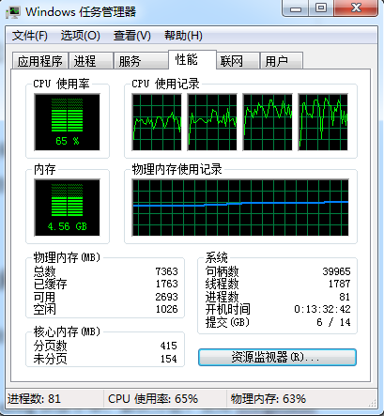

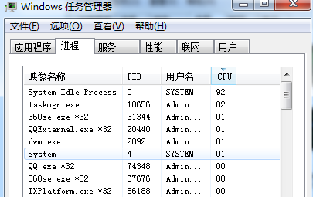

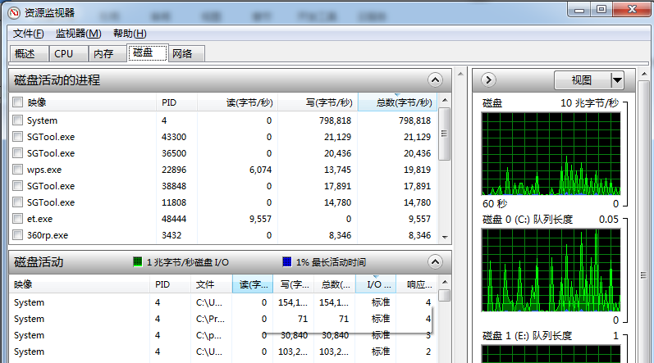

如果确实是其他程序占用了大量资源，要么kill掉，要么就要移动到其他机器上部署了。。再次观察，如果可以了，则性能提升完成。否则就要继续下一步。

然后，使用相关语言具体领域的性能检测工具profile工具开始检测具体项目的资源占用。。

# 编程语言的性能提升（以java项目为例子）

## 性能检测Profile工具jvisualvm.exe [JProfiler8](http://www.baidu.com/link?url=CN7FBINS6nLVzgp2RUSYj50nfqrIrvBde8sPmwDxerOw97fUFYtXBYXMFgZq7yodScWrDi9YIPpD3uC_7eWmTa" \t "https://www.baidu.com/_blank)

C:\d\jdk1.8.0\_71\bin\jvisualvm.exe

Jvisualvm是jdk自带的。绝大部分场合已经够用。可以提供线程数量监测，内存对象占用，以及代码执行时间等监测。。[JProfiler8](http://www.baidu.com/link?url=CN7FBINS6nLVzgp2RUSYj50nfqrIrvBde8sPmwDxerOw97fUFYtXBYXMFgZq7yodScWrDi9YIPpD3uC_7eWmTa" \t "https://www.baidu.com/_blank)类似功能，但是更加强大

会把耗费时间长的api或方法显示出来，然后就可以根据这个提示调整代码。。其他语言一般也有相应的profile工具，功能类似

IMG_256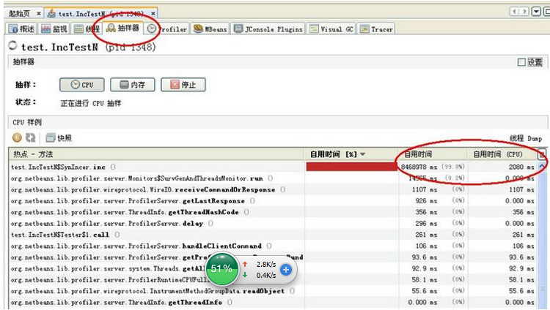

## 常见的性能问题分类总结

主要常见于大循环下会出常见的代码执行性能问题。。

## 使用了性能较差的api或者类库，解决方法：使用更快的api代替

分词的时候，使用了string拼接字串，解决方法：使用stringbuilder代替。更快的api

循环内部多个数据库连接执行慢。。解决方法，存储过程等，减少网络io

某一个api慢,看看是否可以找到更快的类似api或者类库，比如使用更快的fastjson类库代替常用的netsf库。。

## 操作过多，使用事务模式 批量集中提交处理

循环内部使用了日志输出过多。。解决方法，批量输出，或者间隔输出日志，比如每隔多少条输出一个日志。。

## 是否只使用了一个cpu，解决办法使用多线程异步模型

如果所在语言不支持多线程，则可以使用多进程模式代替。

## 多线程线程数设置不合理，导致cpu大量耗费在切换线程上。

解决方法，首先判断操作是io密集型还是cpu密集型。。

一般cpu密集型，一般是纯算法，不涉及磁盘数据库网络io，设置的线程数是cpu核心数。当然如果其他程序占用了一些核心，则要相应的减去。。

Io密集型，则要根据io与cpu速度的倍数，一般要设置在cpu核心\*几十线程左右，具体数值根据profile工具测试来调整。

## 使用事件驱动模式，本质上属于同步倍频操作 异步

可以大大减少所需要的线程数，以便提升性能。

## 缓存频繁使用的对象变量等。 使用对象池 cache等，

## 同步锁频繁冲突，使用无锁结构

## 项目编译性能变慢，改动一行代码可能需要一分钟编译，Eclipse ide增量编译是开启的

这个问题有时频繁出现，网络上解决方法都测试无效。十分影响开发进度。后来经过不懈努力终于攻克。

原因是无意间触发了全面编译策略，导致编译性能变慢

其中一个可能是Ide 的一个缺点，problem面板错误清除即可运行如飞。其次配置的意外无效损坏也可能导致，重设配置解决。。

## 使用了Spring框架后项目启动运行性能很慢的解决，大型项目可能需要好几分钟，十分影响进度

如何提升性能，使用lazy加载模式，不使用监听器模式。

此外，如果配置加载够多，即是懒加载，也会性能较慢，需要大力拆分服务配置文件，

除此之外，使用google guice等轻量级更快的ioc类库也是不错的解决方案

其次项目使用ServiceLocator模式，工厂模式也是不错的性能解决方案。。

可以达到几秒启动。提升性能几十倍。

## 改动一个东西，需要频繁启动web服务器比如tomcat，解决方案完全热部署

Tomcat jboss默认只支持很有限的热部署，和没有差不多，多年前我是使用jrebel框架实现完全热部署的，貌似效果还可。。

现在基本使用resin了，全面的支持热部署，几乎很少需要重启web服务了。会自动加载修改过的class文件。。在服务器远程模式下，直接ftp上传修改的少量class文件，就达到了热补丁的效果，类似于php了。

## 其他 参考互联网xxx语言优化

还有一些很细节的性能提升，就篇幅有限，暂时略过了

# 数据库的性能提升

## 统计数据库的表记录数量，以及磁盘文件体积，评估是由于大数据量还是sql性能 数据库连接数量过多引起的。

在任务管理器统计数据库进程占用的线程数，也可以使用sql命令统计。确保数据库进程的 线程数量，io，内存占用 网络io等

普通常见情况是sql性能问题，即是少量的sql语句线程就消耗了大量的cpu资源。

## 数据库的profile工具。找到性能较差的sql

此工具是查找到项目或产品的哪些sql语句会性能较差，一般会显示sql执行时间，并按照执行时间排序。

Mysql常用设置慢查询日志 ，会把执行时间长的sql记录到慢查询日志里面，一个文本日志文件。

sql server profile 。。Oracle也有类似工具

## Explain 当找到具体的sql语句了，使用Explain 来查看sql的具体过程，一般是索引没有引用到。

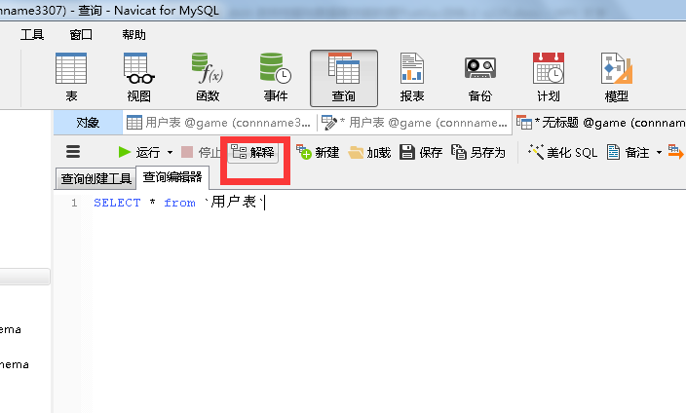

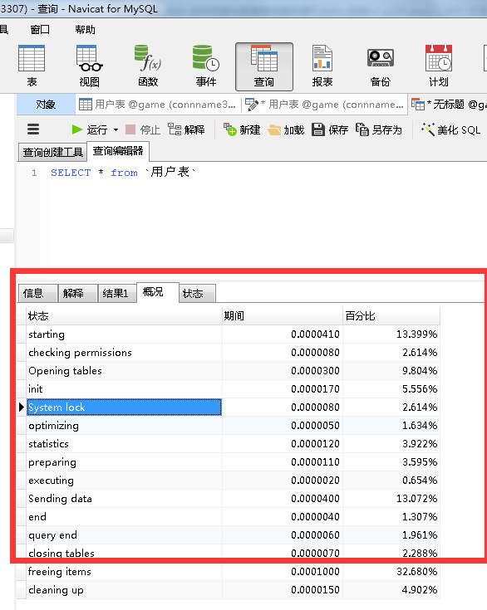

具体的explain使用，也是一个比较内容较多的一块。。暂时略

## 索引原理 常见的类似于书籍目录，hashmap原理，散列表 dic字典

常见的索引类型有 hash btree索引，全文索引fulltext , bitmap位图索引等

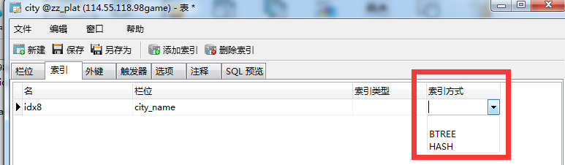

Hash索引类似于书籍的索引，一个索引数据就是指明内容id，内容所在位置 key-value值。。

btree索引 类似于树形结构金字塔型，从大到小范围缩减。。常见的手机号，身份证号码，银行卡号码本质上就类似于一个btee的索引数据项，分节点不断缩小范围。

索引的原理也有大块内容，此处暂时略。

## 如何设置正确的索引

主要是根据比如where字段而设置相关字段的索引，有些数据库可能需要单独指明desc 还是asc顺序索引。

如果多个字段，可能需要设置多字段复合索引，有些数据库会自动走单索引，具体情况根据数据库版本与类型而有所不同，需要使用explain命令来精确判断。

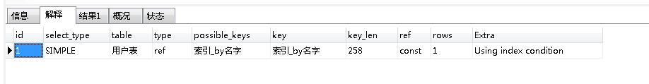

这块展开来也有好多内容，此处暂略

## 设置了索引，但是使用expian却发现，没有使用到索引

这种情况下，往往是由于sql的特殊性，而导致数据库不能自动识别出需要引用的索引。。此时可以使用强制索引语法，指明要使用的索引mysql使用强制索引 FORCE INDEX 。。根据数据库类型和版本，大型数据库一般还是提供此类功能的。如果某些数据库不提供此功能，那就要自己实现强制索引功能，具体方法篇幅关系，暂略。

## 报表等复杂统计sql很慢，解决方案，业务索引

## 适当的使用UDF自定义函数， 触发器与视图 等功能

一般一个中小型项目常常是业务逻辑分散在数据库很大一部分了。大型项目可能为了分布式以及更高的性能，而使用编程语言来实现部分同样的功能转移。。

## 适当使用数据库提供的定时任务等功能

## 使用存储过程大力减少数据网络往返，在多表往返操作情况下

多条数据表数据交互过程，可以使用存储过程大力减少数据网络往返。。注意存储过程可能会降低吞吐量，但是缩短响应时间。

## 移植其他数据库的性能高的特性功能

比如MySQL需要在表上增加一列,才能够实现类似Oracle的函数索引

或者使用编程语言来扩展数据库的一些性能特性。。

## ****优先操作 HIGH\_PRIORITY 滞后操作LOW\_PRIORITY 延时插入 INSERT DELAYED****

HIGH\_PRIORITY可以使用在select和insert操作中，让MYSQL知道，这个操作优先进行。

复制代码 代码如下:

SELECT HIGH\_PRIORITY \* FROM TABLE1;

**后操作 LOW\_PRIORITY**LOW\_PRIORITY可以使用在insert和update操作中，让mysql知道，这个操作滞后。

代码如下:

update LOW\_PRIORITY table1 set field1= where field1= …

**延时插入 INSERT DELAYED**

代码如下:

INSERT DELAYED INTO table1 set field1= …

INSERT DELAYED INTO，是客户端提交数据给MySQL，MySQL返回OK状态给客户端。而这是并不是已经将数据插入表，而是存储在内存里面等待排队。当mysql有空余时，再插入。另一个重要的好处是，来自许多客户端的插入被集中在一起，并被编写入一个块。这比执行许多独立的插入要快很多。

## ****临时表模式与 强制使用临时表 SQL\_BUFFER\_RESULT****

代码如下:

SELECT SQL\_BUFFER\_RESULT \* FROM TABLE1 WHERE …

当我们查询的结果集中的数据比较多时，可以通过SQL\_BUFFER\_RESULT.选项强制将结果集放到临时表中，这样就可以很快地释放MySQL的表锁(这样其它的SQL语句就可以对这些记录进行查询了)，并且可以长时间地为客户端提供大记录集

**分组使用临时表 SQL\_BIG\_RESULT和SQL\_SMALL\_RESULT**

## 设置全文索引代替like查询

目前的三大数据库基本都支持了全文索引，所以在较大数据量情况下，要对具体的字段做全文索引

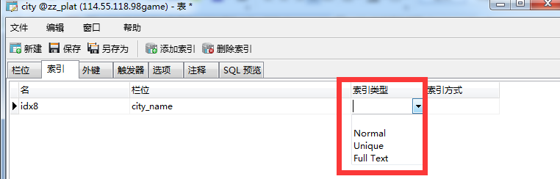

全文索引fulltext的原理就涉及到了 倒排索引 ，Trie树,又称字典树,单词查找树或者前缀树,是一种用于快速检索的多叉树结构,如英文字母的字典树是一个26叉树,数字的字典树是一个10叉树

## 使用solr 等第三方全文索引代替数据库的全文索引，降低数据库的资源占用

普通项目下，可以优先使用数据库的全文索引，因为可读性，维护性开发效率，更高些

当数据量较大时，影响到数据库的资源占用，此时可以重构为Lucene等全文索引类库模式。

## ****使用数据库连接池和线程池****

## ****使用cache redis等****

## 分区 分区是个很重要的提升性能操作

### 分区的原理

分区的基本原理就是通过访问一个表或者索引的较小片断，而不是访问整个表和索引，以提高数据库的性能。如果将一个表的不同分区放置在不同的磁盘上，磁盘整体的吞吐量就会成倍上升

### 分区类型

范围分区：可以指定应当存储在一起的数据区间。这可能是中最常用的分区机制

散列分区：指在一个（或多个列）上应用一个散列函数，行会按这个散列值放在某个分区中

列表分区：指定一个离散值集，来确定应当存储在一起的数据。例如，可以指定STATUS列值在（’A’,’M’,’Z’ ）中的行放在分区1中，STATUS值在（ ‘D’,P’,’Q’ ）中的行放在分区2中

复合分区：是范围分区和散列分区或列表分区混合使用的一种分区方法

### 什么时候需要分区，基本一个是单表记录数量，达到几百万到一千万，或者数据表文件超过1g左右时

具体情况根据服务器与对应数据库的实际性能来决定。。大型数据库一般会比小型数据库同样多的数据下，更好的性能。。

## 分库分表

更大的数据量下就需要分库分表存储数据。。分库分表下就带来了一个跨机器节点join等联合查询的问题。。以及跨机器维护全局索引的问题。。少量机器情况下一般就可通过遍历节点即可解决。。大量机器下，就需要建立二级索引，定位数据所在的节点位置。

# 多机情况下可以使用分布式，微服务msa等架构模式提升性能

# 性能优化的一些误区 反模式与需要注意的地方

## 过度设计 vs 事后优化策略

一般来说，要根据项目的实际情况来决定是否要在设计阶段大力考虑性能问题。有些项目一开始就要在设计上考虑大性能设计，因为设计阶段考虑性能就会对项目前期进度造成一些影响。不过大部分中小型项目是事后优化策略，先解决有没有，再解决好不好，也是一种常见的策略。。

综合起来，适当的设计阶段考虑性能以及重构优化结合起来比较好，二八原则。

## 可读性 vs 性能 vs可维护性

有时候提升性能会大大降低可读性，或者可维护性。。一般要遵循首先面向人类编程，其次面向机器的原则。

软件的发展趋势，本身就是不断提升可读性，而语言性能相对不断下降的过程，语言性能的下降由硬件性能的提升所弥补。。

## 性能指标响应时间 vs吞吐量 的矛盾

性能指标包含响应时间 和吞吐量，有时他们之间是互相矛盾的。要根据实际项目需求调整

响应时间优先模式类似于我们日常生活的银行模式，一条龙办理，从业务开始到结束，不会中断，用户体验更好。

吞吐量优先模式类似于医院，挂号缴费诊断都是分离的，需要不断的跑上跑下，增加切换流程，对于单个个体请求来说，响应时间延长。。但对于总体来说，吞吐量更大。

均衡考虑。。

# 常见的提升性能方面的书籍总结

Atitit.软件性能原理概论attilax总结

## 1. 并发（多线程,task) 1

## 2. 《计算机组成与体系结构：性能设计（原书第8版）》(（美）斯托林斯...)【简介\_书评\_在线阅读】 - .html 1

## 3. 《Java性能优化权威指南【Java性能优化圣经！Java之父重磅推荐！ 】》(Charlie...)【简介\_书评\_在线阅读】 - .html 2

## 4. 《性能之巅：洞悉系统、企业与云计算》(Brendan...)【简介\_书评\_在线阅读】 - .html 4

## 5. 《Java性能权威指南》([美]...)【简介\_书评\_在线阅读】 - .html 4

## 6. 《高性能JavaScript》(Nicholas...)【简介\_书评\_在线阅读】 - .html 5

## 7. 《JavaScript性能优化：度量、监控与可视化（首部系统化阐述JavaScript性能优化的经典著作，Amazon全五星好评）》([美]...)【简介\_书评\_在线阅读】 - .html 5

## 8. 《高性能网站建设指南：前端工程师技能精髓》(Steve...)【简介\_书评\_在线阅读】 - .html 6

## 9. 《Web性能权威指南》([加]Ilya...)【简介\_书评\_在线阅读】 - .html 6

## 

作者:: 绰号:老哇的爪子claw of Eagle 偶像破坏者Iconoclast image-smasher

捕鸟王"Bird Catcher  kok  虔诚者Pious 宗教信仰捍卫者 Defender Of the Faith. 卡拉卡拉红斗篷 Caracalla red cloak 万兽之王

简称：： Emir Attilax Akbar 埃米尔 阿提拉克斯 阿克巴

全名：：Emir Attilax Akbar bin Mahmud bin  attila bin Solomon bin adam Al Rapanui 埃米尔 阿提拉克斯 阿克巴 本 马哈茂德 本 阿提拉 本 所罗门 本亚当  阿尔 拉帕努伊

常用名：艾提拉（艾龙），  EMAIL:1466519819@qq.com

头衔：uke总部o2o负责人，全球网格化项目创始人，

uke交友协会会长  uke捕猎协会会长 Emir Uke部落首席大酋长，

uke宗教与文化融合事务部部长， uke宗教改革委员会副主席

uke制度与重大会议委员会委员长，uke保安部首席大队长,uke制度检查委员会副会长，

uke 首席cto   软件部门总监 技术部副总监  研发部门总监主管  产品部副经理 项目部副经理   uke科技研究院院长uke软件培训大师

uke波利尼西亚区大区连锁负责人 汤加王国区域负责人 uke克尔格伦群岛区连锁负责人，莱恩群岛区连锁负责人，uke布维岛和南乔治亚和南桑威奇群岛大区连锁负责人

 Uke软件标准化协会理事长理事长 Uke **[数据库](http://lib.csdn.net/base/14" \o "MySQL知识库" \t "http://blog.csdn.net/attilax/article/details/_blank)**与存储标准化协会副会长

uke终身教育学校副校长   Uke医院 与医学院方面的创始人

 uec学院校长， uecip图像处理机器视觉专业系主任   uke文档检索专业系主任

Uke图像处理与机器视觉学院首席院长

Uke 户外运动协会理事长  度假村首席大村长   uke出版社编辑总编

转载请注明来源：attilax的专栏  ?http://blog.csdn.net/attilax

--Atiend  v8

# 参考资料

* 1. Atitit.性能提升 提高Cache命中率.docx
  2. Atitit 性能指标与性能提升的5个原则与性能提升模型.docx
  3. Atitit hash的实现原理以及性能更高的解决方案attilax总结.docx
  4. atitit 性能提升模型.docx

Atitit 软件性能与数据库性能的提升attilax总结